Avrupa’da İslam Yükseliyor!
ULUSAL İSTATİSTİK OFİSİ, CENSUS 2021 RAPORU
2022 senesinin son ayında Ulusal İstatistik Ofisi'nin (ONS) en son 2021 yılına ait dil-din ve etnik nüfus sayımları “Census 2021” adıyla kamuoyunda paylaşıldı. Yapılan sayımda 59,6 milyonluk nüfusa sahip Birleşik Krallıkta (Britanya) gerçekleştirilen din ve etnik araştırmasında Müslüman sayılarına ilişkin ilk analizler dikkat çekiyordu.
İngiltere’de 2021 nüfus sayımına göre Müslümanların nüfusu daha da artmaya başladı. Çarpıcı verilerin yer aldığı Census 2021 sayımında, İngiltere ve Galler'de 2011 yılından bu yana Müslüman nüfusun %57,2 oranında artış gösterdiği belirlendi. Birleşik Krallık Ulusal İstatistik Ofisinin verilerine göre İngiltere ve Galler bölgelerinde 10 yıl önce 2.710.000 olan Müslüman nüfus 2021 yılında 3.870.000’e çıktı. Böylece İngiltere ve Galler’de Müslüman nüfus 1 Milyon 160 bin artmış bulunuyor.
Britanya Müslüman Konseyi (Muslim Council of Britain -MCB) de 2021 yılı nüfus sayımı sonuçlarını değerlendirdi. Nüfus sayımının, genç bir Müslüman nüfusun varlığını, Müslüman nüfus arasındaki doğum oranlarının da yüksek olduğunu gösterdiğine işaret eden Britanya Müslümanlar Konseyi, genç Müslüman nüfusun ülke için ulusal bir stratejik varlık olarak değerlendirilmesi gerektiğine işaret etti. 2021 yılı nüfus sayımı sonuçlarını değerlendiren MCB Genel Başkanı Zara Mohammed: “Bugün ulusumuzun bir etnik topluluklar topluluğu olduğu doğru bir şekilde ortaya konulmuştur. Bizler artık, inancımıza bağlı ve toplumdaki yerimize güveni olan 2. ve 3. nesil Müslümanlarız. Havada belli bir canlılık var. Müslüman toplum, çeşitlilik ve yeni şeyler ortaya koymak için bir katalizör görevi görmektedir.” şeklinde konuştu.
HER 15 KİŞİDEN 1’İ MÜSLÜMAN
Raporda her iki ülkenin toplam nüfus artışının %33'ünü Müslümanların oluşturduğu bildirildi. 2011'de nüfusun %4,8'i İslam dinine mensup vatandaşlar olurken, 2021'de bu oran %6,5'e yükselmiş durumdadır.
İNGİLTERE VE GALLER’DE HRİSTİYANLIK AZINLIK KONUMUNDA
Ortaya çıkan sonuçta Britanya'daki Hristiyan nüfusunun hızla gerilediği görüldü. ONS Census 2021 verilerine göre, 10 sene önce Britanya'daki Hristiyanların sayısı 33,3 milyondu. Son sayımda ise dini inanışının Hristiyanlık olduğunu söyleyenler 27,5 milyona düştü. Hristiyanlar 2011'de nüfusun %59.3'e tekabül ederken, 2021'de %46.2'ye geriledi.
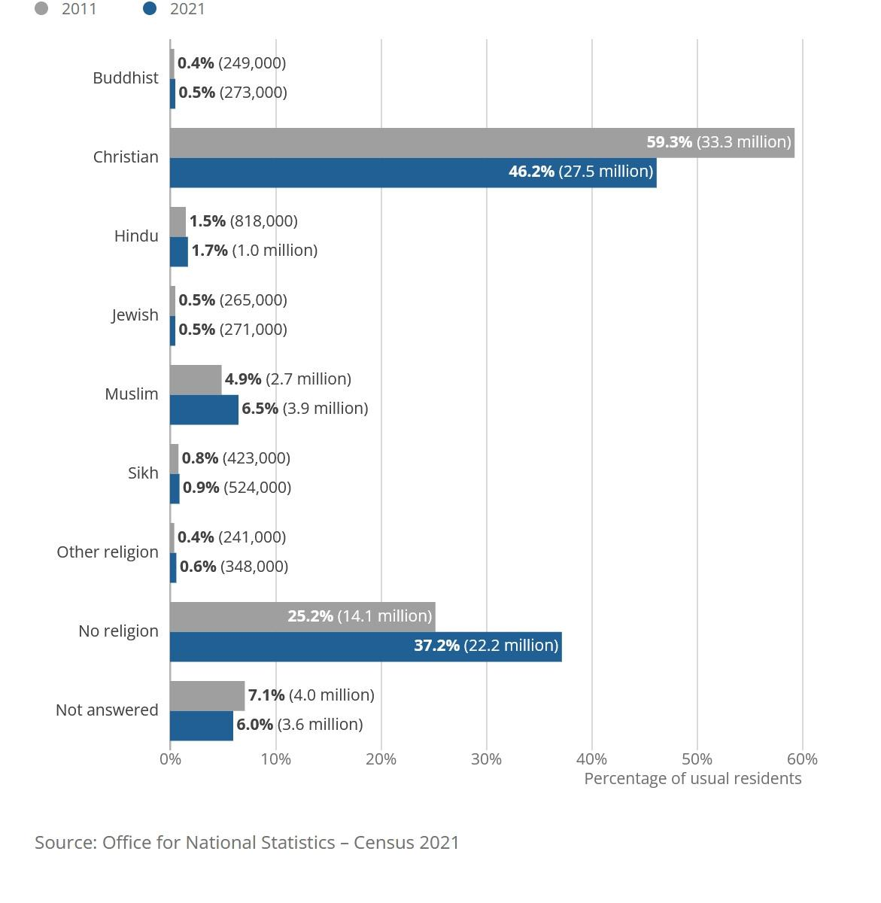
Ulusal İstatistik Ofisi'nin nüfus sayımına göre inançsızların oranı %37,2 olarak ölçüldü.
İRLANDA'DA İSLAM'IN YÜKSELİŞİ İKİYE KATLANDI
Kuzey İrlanda'da 10 yılda Müslümanların sayısının artış oranı ise %183 olarak kayıtlara geçti. Kuzey İrlanda İstatistik Araştırma Ajansı'na göre 2011'deki 3 bin 832 Müslüman nüfus, 2021’de 10 bin 870’e arttı. İskoçya'nın nüfus sayımından elde edilen veriler ise henüz açıklanmadı. 2011'de İskoçya'daki Müslüman nüfus 76 bin 737 olarak kayıtlara geçmişti.
Yapılan araştırmalarla birlikte İslam ve dünyadaki Müslümanlarla ilgilenen araştırmacılar, 11 Eylül 2001 tarihinde Müslümanların aleyhine görünen olayların, İslam aleyhine şiddet ve kışkırtma konusunda daha da kötüleştikleri algısını kabul etmemektedirler. Aksine Avrupa’da İslam'a olan ilgiyi daha çok arttırdığını ifade etmektedirler.
DİPNOT: İstatistik çalışması Office for National Statistics, Census 2021: Din, İngiltere ve Galler: Nüfus Sayımı 2021: İngiltere ve Galler'de olağan sakinlerin dini ve hane halkının dini yapısı, Nüfus Sayımı 2021 verilerinden elde edilmiştir.
Bkz:https://www.ons.gov.uk/peoplepopulationandcommunity/culturalidentity/religion/bulletins/religionenglandandwales/census2021

